SEKOLAH TINGGI AGAMA KRISTEN NEGERI



(STAKN) TORAJA

Jl. Poros Makale-Makassar Km. 11,5; Tlp/Fax. i(M23» 24620.24O64  
Mcngkendck Tana Toraja  
Email: stakntoraja-5 vahoo.com

-bonier : Stk.05.1/PP.00.9/947/2013 15 April 2013

Biifat : Biasa

EL.anipiran : -

=flal : Permohonan Penelitian

Yth. BPM Jemaat Moria Kata Klasis Malimbong di -

Tempat

Oengan hormat,

Dalam rangka menyelesaikan studi SI di Sekolali Tinggi Agama Kristen Negeri (STAKN) Toraja, maka perlu diadakan penelitian lapangan. Untuk itu. kami mohon kesediaan Bapak/Ibu untuk memberikan izin penelitian kepada:

NAMA : Jlion Gator Palimbuan

NIRM : 20082750

Jurusan : Teologi Kependetaan

Alamat : Malimbong, Tana Toraja

yang akan meneliti tentang: “ Study Teologis Tentang Konsep Keselamatan Dalam Yesus Kristus Menurut Pemahaman Anggota Jemaat dan Implementasinya Dalam Kehidupan Berjemaat di Jemaat Moria Kata Klasis Malimbong

Atas perhatian dan kerjasama yang baik, kami ucapkan terima kasih.

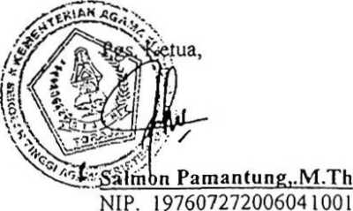

GEREJA TORAJA



(ANGGOTA: PCI)

KLASIS MALIMBONG

*BAD AN PEKERJA MAJELIS JEMAAT MORI A KATA*

SURAT KETERANGAN  
NO.fJ/SK/JMK-KM/ V /2013

Yang bertanda tangan di bawah ini adalah Majeiis Gereja Toraja Jemaat Moria Kata, dengan ini menerangkan bahwa:

Nama : John Gator Palimbuan

Tempat/tanggal Lahir : Malimbong, 27 Oktober 1988

Pekeijaan : Mahasiswa STAKN Toraja

Benar-benar telah melaksanakan penelitian di Jemaat Moria Kata terhitung sejak tanggal 15

April-30 Mei 2013. Adapun yang diteliti adalah Study Teologis Konsep Keselamatan dalam

Yesus Menurut Pemahaman Anggota Jemaat dan Implementasinya dalam kehidupan beijemaat di Jemaat Moria Kata, Klasis Malimbong.

Demikian surat keterangan ini kami buat untuk dipergunakan sebagaimana mestinya dan atasnya diucapkan terima Kasih.

Tuhan Memberkati

Kata. 30 Mei 2013

